가족 愛 날 행사 수기
1학년 2반 36번 이승은
이번 5월 16일, 가족 愛 날을 맞이하여 우리 반은 가족, 친구들과 함께 곡성 치즈학교를 가게 되었다. 원래 나는 엄마와 함께 갈 예정이었지만 행사 전날 엄마가 대장 게실 염으로 갑자기 입원하게 되셔서 혼자 가야 하는 상황이 되었다. 곡성까지 갈 마땅한 교통편이 없어서 많이 곤란했었는데 다행히 수현이 어머니께서 데려다 주신다고 하셨다. 갑작스럽게 부탁했는데도 흔쾌히 허락해주시고 너무너무 귀여운 수현이 동생도 볼 수 있게 해주신 수현이 어머니께 무척 감사했다^^
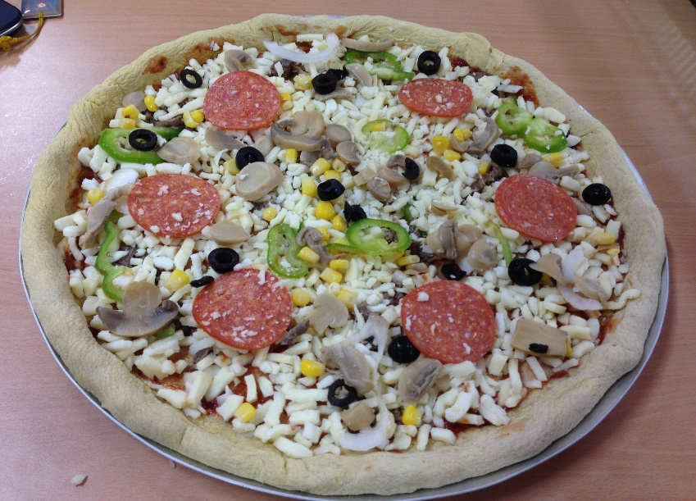
치즈학교에서 가장 먼저 한 프로그램은 피자 만들기였다. 3~5명이 한 조가 되어 한 판을 만들었는데 나는 서영이네 가족과 같은 조가 되어 피자를 만들었다. 각 조마다 준비된 테이블에는 쟁반, 반죽, 옥수수가루, 그리고 여러 가지 토핑재료들이 있었다. 피자 만들기 체험은 처음이라 무척 기대가 됐다. 만드는 방법은 다음과 같다.
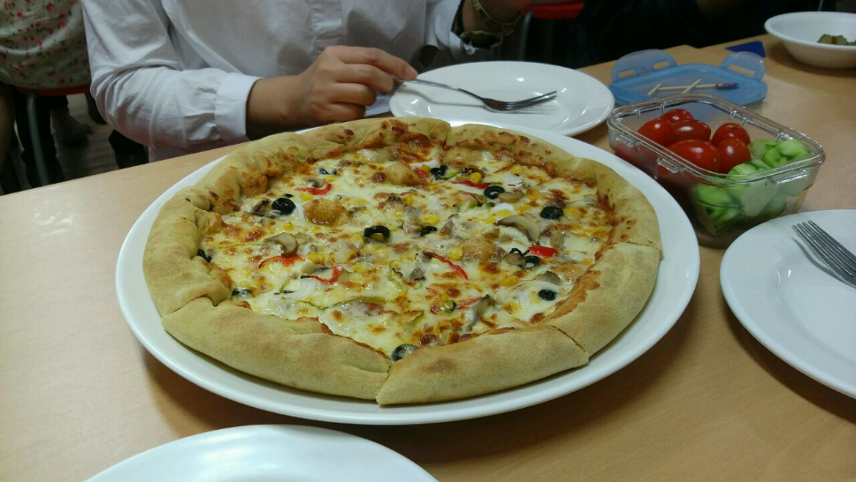
1. 반죽에 옥수수가루를 묻히고 손바닥과 밀대를 이용하여 얇게 펴준다.
2. 얇게 핀 반죽을 옥수수가루를 털고 둥근 쟁반 위에 올린다. 쟁반을 넘어가는 부분은 쟁반 안쪽으로 만다. (우리 조는 특별함을 더하기 위해 가장자리에 치즈를 얹고 말았다^^)
3. 반죽 위에 소스를 고르게 바른 뒤 토핑과 치즈를 올려준다
4. 오븐에 굽는다. 끝!!
피자는 송아지 우유주기를 비롯한 여러 체험을 한 후 스파게티와 같이 먹었는데 직접 만들어 먹어서인지 사먹는 것 보다 더 맛있었다. 피자 2조각은 오늘 오지 못한 엄마를 위해 싸서 가져갔다.

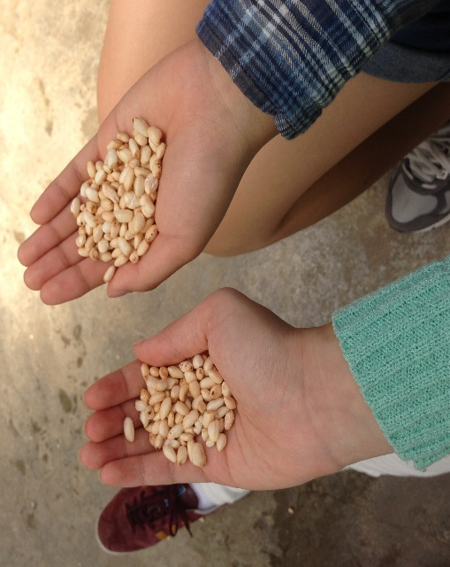
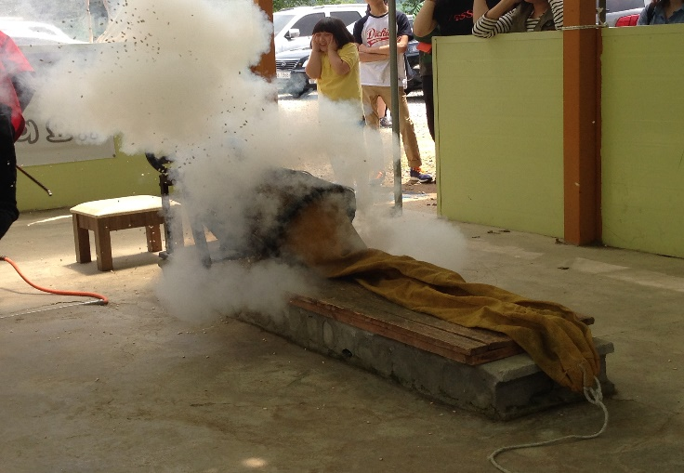
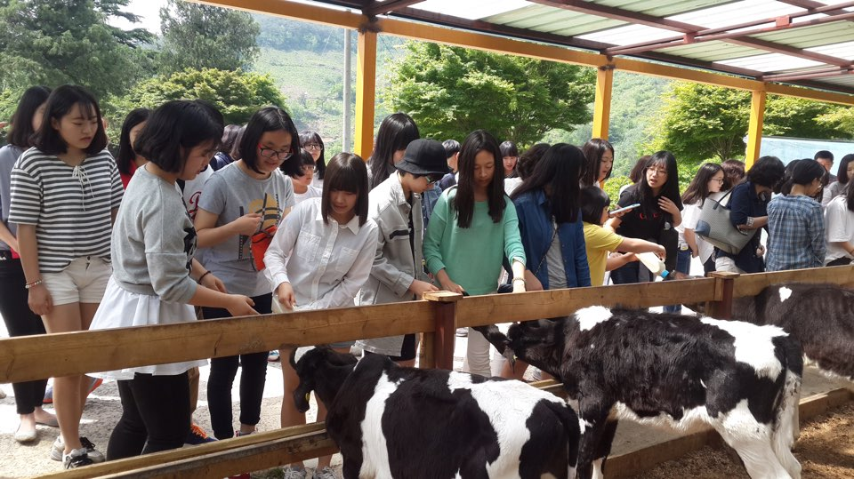
첫 번째 체험활동은 송아지우유주기였다. 송아지들이 아침을 굶은 것도 아닌데 식욕들이 대단했다. 우유가 움직이기가 무섭게 자석처럼 따라다녔고 우유병이 입에 닿을 때부터는 정신을 못 차렸다. 조금 무서웠다;;
두 번째로 한 체험활동은 잔디썰매였다. 거리도 얼마 안되고 경사도 그다지 심하지 않아서 심심풀이 정도로만 생각했는데, 예상했던 것보다 훨씬 더 스릴 있고 재미있었다.
마지막 체험활동은 뻥튀기 체험이었다. 보통 시중에서 파는 뻥튀기와는 다르게 설탕이나 조미료를 전혀 첨가하지 않고 만든다고 했다. 우리가 한 체험은 기계 안에 들어간 쌀이 고르게 익을 수 있도록 손잡이를 잡고 계속 돌려주는 것이었다. 그렇게 해서 만든 뻥튀기 맛은 많이 밋밋하긴 했지만 고소했다.

체험이 끝나고 점심을 먹은 후 서영이네 가족과 세비어머니와 같은 조가 되어 치즈 만들기 체험을 했다. 우리가 만들 치즈는 모짜렐라 치즈였다. 치즈 만들기의 대부분의 과정은 다 되어있었고 우리는 “스트레칭”만 하면 되었다. 스트레칭은 직육면체 모양의 치즈를 조각조각 내서 따뜻한 물 속에서 반죽한 후 얇게 잡아당겨주는 과정이었다. 이 체험도 처음이어서 신선하고 재미있었다.
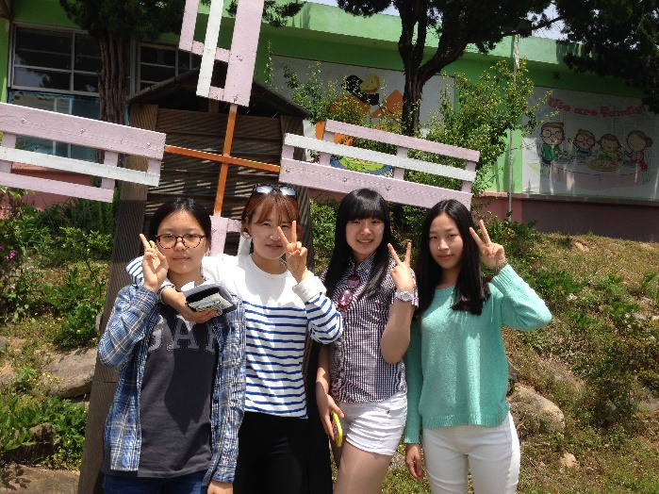
가족 愛 날 마지막 프로그램은 학예부원들과 학급임원들이 같이 준비한 게임이었다. 유나, 수빈이, 세륜이가 진행을 맡았고 나머지 학생들과 학부모들은 미리 나눈 조별로 앉아서 프로그램에 참여했다. 준비해온 프로그램에는 스피드 퀴즈, 장기자랑, 뽑기가 있었다. 내가 속한 4조는 아쉽게도 게임에서 좋은 성과는 못 거두었지만 친구들과도 친해지고 가족들과도 가까워질 좋은 기회가 되었던 것 같다. 끼 많은 반 친구들의 장기자랑과 소정의 사례가 있는 뽑기도 재미있었다. 가족들과는 함께 오지 못해서 많이 아쉬웠지만 즐거운 경험이었다. 오랫동안 좋은 추억으로 남을 것 같다.

